第４回YNSA学会全国大会のご案内

皆さまに於かれましては、益々ご健勝のこととお慶び申し上げます。
さて、今年の全国大会はＹＮＳＡ発祥の地「宮崎」での開催とあり、心に残る意義ある大会となるよう、ただいま準備をすすめているところです。本年も前夜のレセプションパーティーから始まり、大会当日午前は関係者の臨床発表、午後は山元 敏勝先生による実践臨床及び今回新しく発見されたソマトトープを、参加して下さった先生方だけに伝授させて頂きます。
温暖な気候、豊かな自然、「日本のひなた宮崎県」へ皆様お誘い合わせの上、どうぞお越しくださいませ。たくさんのご参加心よりお待ち申し上げております。

ご参加の方は、必ず地図をお持ちになりお出かけくださいますようお願いいたします。

申込み〆切9/1４（水）15：00 fax0985-65-2637 mail：yamamoto-reha@ynsa.jp
申 込 書
- 10月15日（土曜日） レセプションパーティー（定員４０名）＊申し込み先着順
会員(\５,000)参加人数 人／非会員(\６,000)参加人数 人
- 10月16日（日曜日） 全国大会（定員100名）
事前申込会員 弁当あり (\10,000)参加人数 人／非会員(\12,000)参加人数 人
当日申込会員 弁当なし (\12,000)参加人数 人／非会員(\14,000)参加人数 人
〒 - ＊学生（\８０００円） 人
住所：
TEL： FAX：
Mail（PCまたはスマホ用）：
ふりがな
お名前：
（領収書兼名札へ記載するので全員分ご記入ください）
入会金15,000円＋年会費10,000円（会員有効期限：入会日～2016年12月31日）

※今回YNSA学会会員申込ご希望の方は、右の□にチェックをお願い致します

※今回YNSA学会継続のための年会費をお支払いになる方は、 右の□にチェックをお願い致します
年会費10,000円（会員有効期限：振込日～2016年12月31日）

YNSA学会宮崎本部事務局 〒８８９－２１６１
宮崎県宮崎市加江田４５１４－１
℡：0985-65-2633 fax：0985-65-2637 Email : yamamoto-reha@ynsa.jp
URL : http://ynsa-gakkai.com/

【振込先】 9/14(水)15：00までにお振込みください
宮崎銀行 木花支店（１４３）
普通貯金 １７００５２
YNSA学会（ワイエヌエスエイガッカイ）会長 山元 敏勝

【レセプションパーティー】 参加費 会員：５,000円／非会員：６,000円
日時：2016年10月15日 土曜日 19：00～21：00
場所：エムズホテルクレール宮崎 Hana hana cafe (ハナハナカフェ)
〒８８０－０８０５ 宮崎県宮崎市橘通東１－８－６（宮崎県庁前）
TEL 0９８５-６１-８６２２ （当日連絡先0９0-５７２４-９６１１ ）
URL http://www.ｍｓ―hotel.com/

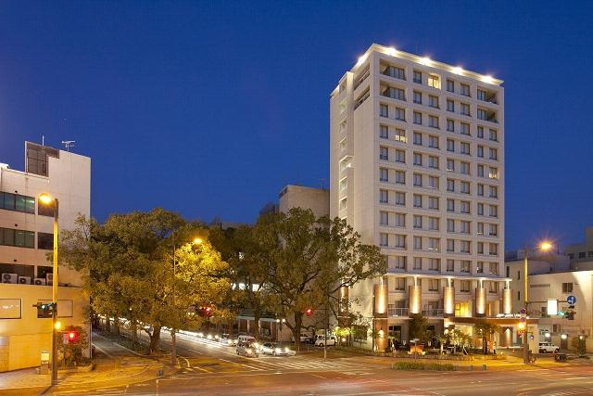
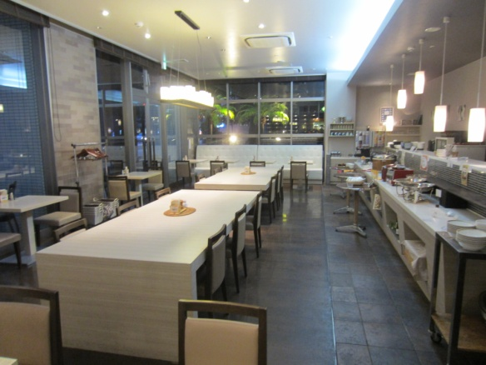
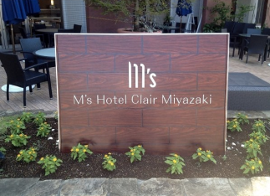
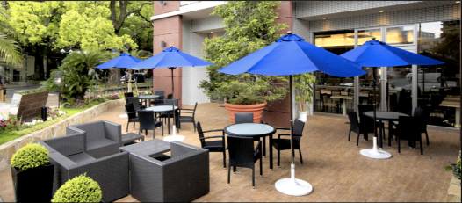

【第４回YNSA学会全国大会】
日時：２０１６年１０月１６日 日曜日 １０：００～１６：００
場所：九州保健福祉大学総合医療専門学校 ２Ｆ学生ホール
〒８８０－０８６７ 宮崎県宮崎市瀬頭２－１－１０
TEL 0985-29-5300 （当日連絡先 090-5724-9611 ）
URL http://www.kyusen.ac.jp/

16日（日）
全国大会会場

≪交通アクセス≫
・タクシー 宮崎空港より１５分
・電車 宮崎空港駅から宮崎駅で下車、宮崎駅西口から大淀大橋へ向かって徒歩約１０分
・バス 宮崎空港より宮交シティ下車、宮崎駅行き（大淀大橋経由）に乗り換え、瀬頭で下車目の前
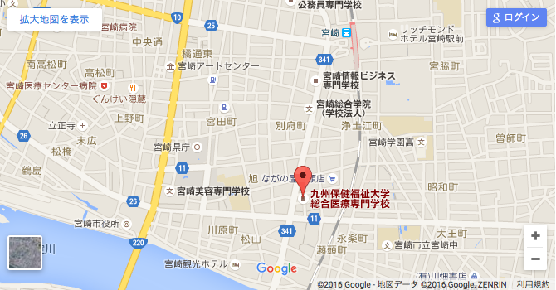
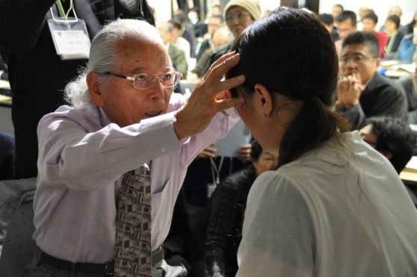
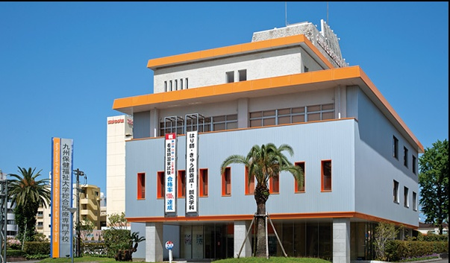
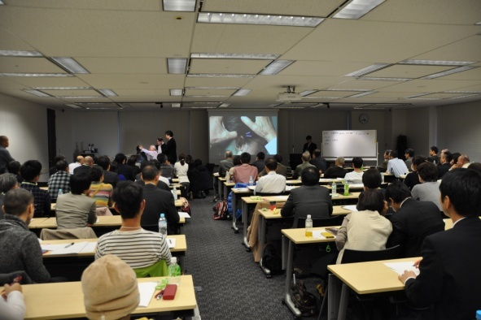
＊バスは便が少なく乗り換えもある為、お時間がかかる場合がございます。

